로그쉬핑 셋팅 가이드
(GMKTSQL 기준)

DBA팀

Contents
1. Contents 2
2. Document History 3
3. 로그쉬핑 프로세스 4
4. 트랜잭션 로그백업 5
4.1. 개요 5
4.2. 테이블 생성 5
4.2.1. 테이블 내역 5
4.3. 프로시저 생성 6
4.3.1. 프로시저 목록 6
4.4. Job 등록 7
4.4.1. Job 예시 7
4.4.2. Job 일정 8
5. 트랜잭션 로그복원 9
5.1. 개요 9
5.2. 테이블 생성 9
5.3. 프로시저 생성 9
5.3.1. 프로시저 목록 9
5.4. 복원 Job 등록 10
5.4.1. Job 예시 10
5.4.2. 복원 Job 일정 – SUPERDB1 11
5.4.3. 복원 Job 일정 – SUBDB3 11
6. 복원파일 COPY/DELETE 12
6.1. 설치방법 12
6.1.1. Config 파일 설정 12
6.1.2. OS 스케줄러 설정 14
7. 프로시저 & 테이블 스크립트 15

Document History
날짜 | 작성자 | 설명
2007-06-30 | 최보라 | 기존 작성되어 있는 것을 문서 양식 변경. 수정 내역 모두 포함
2007-08-17 | 최보라 | 로그쉬핑 버전 2 릴리즈에 따른 문서 작성
2008-01-14 | 최보라 | 설치할 파일 경로 추가
- 로그쉬핑 프로세스
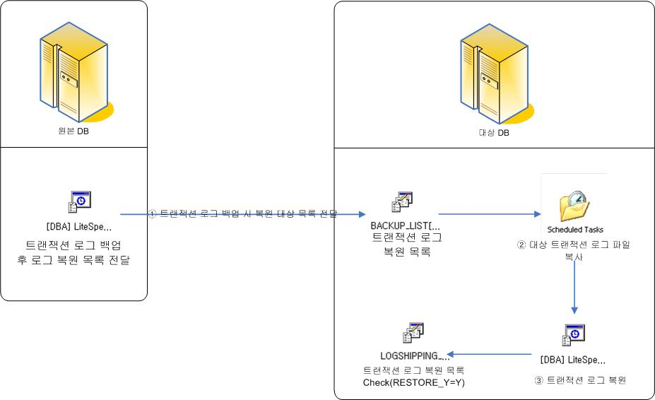

- 원본에서 트랜잭션 로그를 백업하여 대상DB의 COPY 어플리케이션으로 대상 DB로 복사해서 가져와 복원한다.
- 복원이 완료된 트랜잭션 로그 파일은 DELETE 어플리케이션으로 삭제한다.
- 트랜잭션 로그백업

개요
- 지마켓 메인 DB에 있는 TIGER, CUSTOMER, LION, EVENT, SETTLE을 로그 쉬핑으로 조회용 장비로 이관한다.
- 트랜잭션 로그 백업은 Native/LiteSpeed 툴을 이용해서 백업한다.

테이블 생성
- 원본이 되는 장비의 DBA 데이터베이스에 테이블을 생성한다.
- 2.0.1.1_LogShipping_Table.sql 을 실행한다.

테이블 내역
- 관련 테이블 스키마는 아래와 같다.
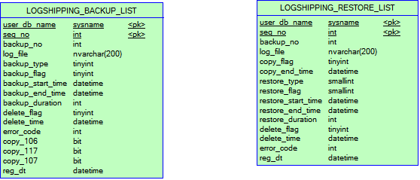

- LOGSHIPPING_BACKUP_LIST
컬럼명 | 컬럼설명 | 비고
User_db_name | 데이터베이스 명 | 대문자로 입력 요망
Seq_no | 백업 순서
Backup_no | 백업 유형 번호
Log_file | 트랜잭션 로그 파일 명
Backup_type | 백업유형 | 1: Native, 2:LiteSpeed
Backup_flag | 백업성공여부 | 0: 백업대기,1:성공,2:실패
Backup_start_time | 백업시간시간
Backup_end_time | 백업완료시간
Backup_duration | 백업소요시간(초)
Delete_flag | 파일 삭제여부 | 0:삭제대기,1:성공,2:실패
Delete_time | 파일 삭제완료 시간
Error_code | 에러코드 | 0: 성공
Copy_106 | 대상서버 복원여부 | SUPERDB1  0: 복원안함,1:복원함
Copy_117 |  | SUBDB3  0: 복원안함,1:복원함
Copy_107 |  | SUBDB4  0: 복원안함,1:복원함
Reg_dt |  | 등록일자

- LOGSHIPPING_RESTORE_LIST
컬럼명 | 컬럼설명 | 비고
User_db_name | 데이터베이스 명 | 대문자로 입력 요망
Seq_no | 백업 순서
Backup_no | 백업 유형 번호
Log_file | 트랜잭션 로그 파일 명
Copy_flag | 파일 카피여부 | 0:카피대기,1:성공,2:실패
Copy_end_time | 파일 카피완료 시간
restore_type | 복원유형 | 1: Native, 2:LiteSpeed
restore_flag | 복원성공여부 | 0: 복원대기,1:성공,2:실패
restore_start_time | 복원시간시간
restore_end_time | 복원완료시간
restore_duration | 복원소요시간(초)
Delete_flag | 파일 삭제여부 | 0:삭제대기,1:성공,2:실패
Delete_time | 파일 삭제완료 시간
Error_code | 에러코드 | 0: 성공
Reg_dt | 등록일자

프로시저 생성
- 트랜잭션 백업과 모니터링을 하는 프로시저를 생성한다.
- 2.0.1.1_LogShipping_Backup_Proc.sql 실행한다.

프로시저 목록
프로시저명 | 업무 내역
up_DBA_logshipping_backup | 트랜잭션 로그 백업
up_DBA_logshipping_insert_file | 백업한 파일을 복원하려는 장비 DBA에 파일 정보 입력
up_DBA_logshipping_backup_list | 백업 내역 조회 (GEM, 데몬웹에피이에서 사용)
up_DBA_send_sms | SMS 보내는 공통 프로시저
up_DBA_logshipping_status | 로그 백업/복원하는 상태 체크
up_DBA_logshipping_check_status | 로그 백업/복원하는 상태 체크

Job 등록
- 트랜잭션 로그 백업을 위해서 원본이되는 장비에 주기적으로 백업을 할 수 있는 Job을 등록한다.
- 신규시에는 2.0.1.1_GMKTSQL_Job.sql을 실행해서 등록한다.
- 그렇지 않을경우 시간대나 백업위치가 변경되었을 경우 해당 Job을 변경해준다.

Job 예시

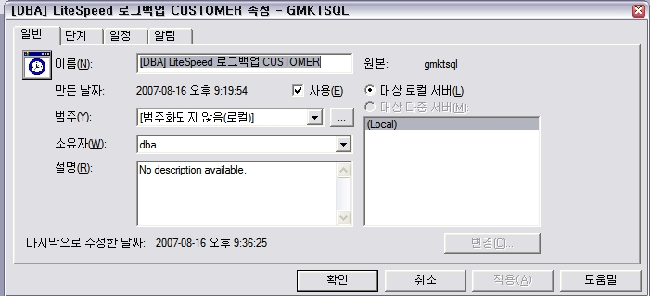

- Job 명은 [DBA]로 시작하며 LiteSpeed 일경우 “LiteSpeed” 붙혀주고 로그백업 DB명을 입력한다.
- 소유자는 “dba “로 한다.

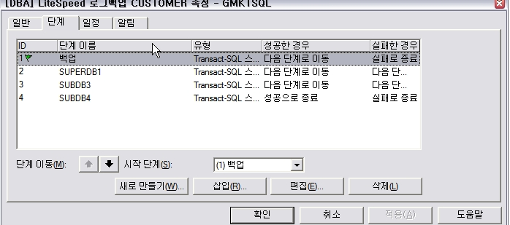

- 백업
DECLARE @ret_code INT
DECLARE @seq_no INT
EXEC dbo.up_DBA_logshipping_backup
@user_db_name = 'CUSTOMER', -- 백업을 원하는 DB명
@backup_type =2, -- 백업 유형
@file_dir = 'G:\super64backup\', -- 백업을 할 경로
@seq_no OUTPUT,
@ret_code OUTPUT
IF @ret_code <> 0 RETURN

- 백업할 디렉토리 경로는 “G:\super64backup\db명\파일명”으로 생성된다.

2. 복원하려는 장비 파일명 입력
DECLARE @ret_code INT
EXEC dbo.up_DBA_logshipping_insert_file
@serve_name = 'SUPERDB1',
@user_db_name='CUSTOMER',
@ret_code OUTPUT
IF @ret_code <> 0 RETURN

- 복원하려는 장비의 명과 DB를 입력해서 실행해 준다.
- 장비가 여러 개 일경우 실패가 나면 다음 단계로 이동해 줘서 다른 장비는 복원이 잘 되도록 유도한다.

Job 일정
Job명 | 일정
[DBA] LiteSpeed 로그백업 CUSTOMER | 매일, 1시간 간격, 오전4:13 ~오전2:00:59
[DBA] LiteSpeed 로그백업 EVENT | 매일, 1시간 간격, 오전12:50~오후12:24:59
[DBA] LiteSpeed 로그백업 LION | 매일, 1시간 간격, 오전12:50~오후11:59:59
[DBA] LiteSpeed 로그백업 SETTLE | 매일, 1시간 간격, 오전12:55~오전12:54:59
[DBA] LiteSpeed 로그백업_TIGER | 매일,30분 간격, 오전5:15~오전2:45:59

트랜잭션 로그복원

개요
- 백업한 로그를 복원하기 위한 Job이 복원을 하는 장비의 DBA 데이터 베이스에 존재한다.
- 복원은 Native Restore/LiteSpeed Restore 2가지 방법이 있으며 현재는 LiteSpeed Restore 방법을 사용한다. Native Restore 방법은 비상시에만 사용함.
- 로그를 백업한 장비에서 파일을 가져와서 복원이 완료된 파일을 삭제한다. 이때 VB 어플리케이션을 이용한다.

테이블 생성
- 복원하는 장비의 DBA 데이터 베이스에 테이블을 생성한다.
- 테이블 생성은 원본 테이블 생성 하는것과 동일 하다. 참조)테이블 생성

프로시저 생성
- 복원하는 프로시저와 모티터링 하는 프로시저를 생성한다.
- 2.0.1.1_LogShipping_Restore_Proc.sql을 실행한다.

프로시저 목록
프로시저명 | 업무 내역
up_DBA_loghsipping_restore | 트랜잭션 로그 복원
up_DBA_loghsipping_restore_complete | 복원완료한 파일 상태 변경
up_DBA_logshipping_copyfile_complete | 카피 완료한 파일 상태 변경
up_DBA_logshipping_deletefile_complete | 삭제 완료한 파일 상태 변경
up_DBA_loghsipping_restore_file | 복원할 파일 정보
up_DBA_logshipping_restore_list | 로그복원한 내역 조회
up_DBA_logshipping_monitoring_abnormal_filecopy | 파일 카피 모니터링
up_DBA_logshipping_monitoring_abnormal | 복원 상태 모니터링
up_DBA_logshipping_monitoring_normal
up_DBA_send_sms | SMS 보내는 공통 프로시저
up_DBA_logshipping_status | 로그 백업/복원하는 상태 체크
up_DBA_logshipping_check_status | 로그 백업/복원하는 상태 체크

복원 Job 등록
- 트랜잭션 로그 복원 자동화를 위해서 복원할 장비에 Job을 등록해준다.
- SUPERDB1은 홀수 시간에 복원을 진행하고 SUBDB3는 짝수 시간에 복원을 진행한다.
- SUBDB4는 두 장비가 문제가 있을 시 비상용으로 사용한다.
- 신규 장비 등록시에는 SUPERDB1_Job.sql, SUBDB3_Job.sql, SUBDB4_Job.sql을 실행한다.
- 기존에 복원하는 디렉토리가 변경될시에는 Job 단계를 수정해줘야 한다.

Job 예시

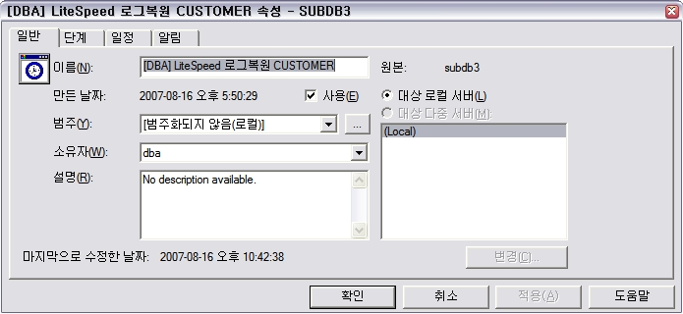

- Job 명은 [DBA]로 시작하며 LiteSpeed 일경우 “LiteSpeed” 붙혀주고 로그복원 DB명을 입력한다.
- 소유자는 “dba “로 한다.

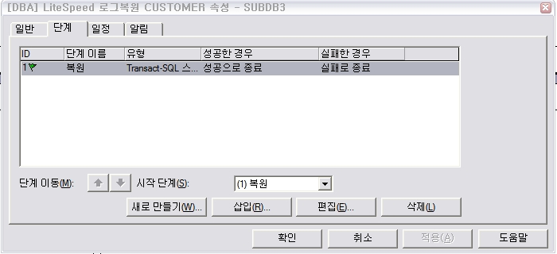
- 복원
DECLARE @ret_code INT
EXEC dbo.up_DBA_loghsipping_restore
@user_db_name = 'CUSTOMER', -- DB명
@file_dir = 'F:\subdb3backup2', -- 복원할 파일 위치
@standy_dir='E:\subdb3backup\undo', --standby 파일 위치
@hour =2, -- 1:홀수, 2:짝수 시간
@ret_code OUTPUT
IF @ret_code <> 0 RETURN

- 트랜잭션로그 복원 할 DB명을 정확히 적어준다.
- 복원할 로그 파일 위치는 “F:\subdb3backup2\DB명\” 경로에 생성된다.
- STANDBY 파일 위치는 ” E:\subdb3backup\undo\DB명” 경로에 생성된다. 해당 파일은 기본으로 “undo”를 만들고 통일한다.
- @hour은 홀수 시간, 짝수 시간에 복원해야 하는 것을 구분하며, 해당 시간이 되더라도 50분이 넘으면 복원을 중지하게 되어 있다.

복원 Job 일정 – SUPERDB1

Job명 | 일정
[DBA] LiteSpeed 로그복원 CUSTOMER | 매일, 2시간 간격, 오전1:10 ~오전1:09:59
[DBA] LiteSpeed 로그복원 EVENT | 매일, 2시간 간격, 오전1:00~오전12:59:59
[DBA] LiteSpeed 로그복원 LION | 매일, 2시간 간격, 오전1:05~오전1:04:59
[DBA] LiteSpeed 로그복원 SETTLE | 매일, 2시간 간격, 오전1:20~오전1:10:59
[DBA] LiteSpeed 로그복원_TIGER | 매일, 2시간 간격, 오전07:02~오전03:01:59

복원 Job 일정 – SUBDB3

Job명 | 일정
[DBA] LiteSpeed 로그복원 CUSTOMER | 매일, 2시간 간격, 오전12:10 ~오후11:59:59
[DBA] LiteSpeed 로그복원 EVENT | 매일, 2시간 간격, 오전12:10~오후11:59:59
[DBA] LiteSpeed 로그복원 LION | 매일, 2시간 간격, 오전12:00~오전11:59:59
[DBA] LiteSpeed 로그복원 SETTLE | 매일, 2시간 간격, 오전12:20~오후11:59:59
[DBA] LiteSpeed 로그복원_TIGER | 매일, 2시간 간격, 오전12:01~오후11:59:59

복원파일 COPY/DELETE
- 트랜잭션 로그를 복원하기 위해 원본 장비에서 대상 장비로 파일을 COPY하고 복원 완료된 파일을 DELETE 하는 어플리케이션이 VB로 개발되어 있다.
- 해당 파일을 대상 장비에 설치하고 실행한다.
- COPY 프로그램은 소스세이프 \Gmarket DBA\Source\LogShipping\VB Copy\폴더에 DB별로 FileCopy_DB명.exe 파일의 최신 버전을 이용한다.
- COPY 프로그램은 소스세이프 \Gmarket DBA\Source\LogShipping\VB Delete\폴더에 DB별로 FileDelete_DB명.exe 파일의 최신 버전을 이용한다.

설치방법
- 복원하려는 트랜잭션 로그 파일 위치의 “UTIL” 폴더를 생성하고 해당 위치에 Copy 한다. 예) 'F:\subdb3backup2\UTIL\ “ 위치
- VB 프로그램을 실행하기 위해서는 asycfilt.dll, msvbvm60.dll, vb6ko.dll 이 필요하면 실행하는 프로그램과 같이 두어도 되고 C:\WINDOWS\SYSTEM32\ 폴더에 넣어두어도 된다.

Config 파일 설정

- LOGSHIP.ini 파일을 “C:\WINDOWS” 에 넣고 항목을 아래와 같이 셋팅한다.
- DB별로 섹션을 설정해야 한다.
[TIGER]
SOURCE_DB=211.115.74.117,3950
FILE_SOURCE=\\30.0.0.114\super64backup\tiger\ <- 백업한 파일이 있는 대상 위치
FILE_TARGET=F:\subdb3backup2\tiger\ <- 백업할 파일을 가져올 위치
LOG_PATH=F:\subdb3backup2\util\logshipping_log\Log <- 로그 위치
로그위치는 \logshipping_log\Log 통일한다.

[LION]
SOURCE_DB=211.115.74.117,3950
FILE_SOURCE=\\30.0.0.114\super64backup\lion\
FILE_TARGET=F:\subdb3backup2\lion\
LOG_PATH=F:\subdb3backup2\util\logshipping_log\Log

[SETTLE]
SOURCE_DB=211.115.74.117,3950
FILE_SOURCE=\\30.0.0.114\super64backup\settle\
FILE_TARGET=F:\subdb3backup2\settle\
LOG_PATH=F:\subdb3backup2\util\logshipping_log\Log

[EVENT]
SOURCE_DB=211.115.74.117,3950
FILE_SOURCE=\\30.0.0.114\super64backup\event\
FILE_TARGET=F:\subdb3backup2\event\
LOG_PATH=F:\subdb3backup2\util\logshipping_log\Log

[CUSTOMER]
SOURCE_DB=211.115.74.117,3950
FILE_SOURCE=\\30.0.0.114\super64backup\customer\
FILE_TARGET=F:\subdb3backup2\customer\
LOG_PATH=F:\subdb3backup2\util\logshipping_log\Log

OS 스케줄러 설정

- 파일 COPY/DELETE 하는 어플리케인션은 윈도우 스케줄러로 등록한다.
- 실행주기는 1분 마다 실행한다.
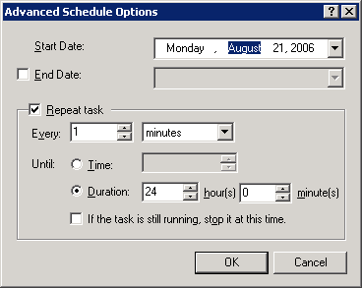

프로시저 & 테이블 스크립트
- 로그쉬핑을 구축하기 위해서 공통 테이블과 프로시저를 생성 해야한다.
- 위치는 소스세이프 \\source\소스관리\DBRelease\LogShipping에 존재한다.
- LogShipping_Table.sql 파일에 백업리스트, 복원리스트 테이블 스크립트가 있으며 백업할 장비와 복원할 장비에 각각 생성해 준다.
- 나머지 프로시저 역시 장비 위의 문서를 보고 장비 구문해서 실행해줘야 한다.
- .exe 파일은 복원할 파일을 copy, delete 하는 프로그램이다. 복원할 DB가 다르면 소스를 수정해서 변경해야 한다며 \\source\소스관리\Source\Logshipping\ 에 있는 소스를 수정해서 추가해 주면 된다.

